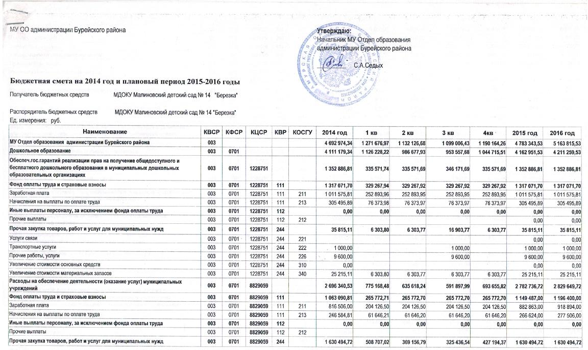

|  |  |  |  |  |  |  |  |  |  |  |  |  |
| --- | --- | --- | --- | --- | --- | --- | --- | --- | --- | --- | --- | --- |
| Услуги связи | 003 | 0701 | **8829059** | 244 | 221 | 36 000,00! | 9 000,00 | 9 000,00 | 9 000,00 | 9 000,00 | 36 000,00 | 36000,00 |
| Транспортные услуги | 003 | 0701 | **8829059** | 244 | 222 | 1100,00; |  | 550,00 | 550,00 |  | 1100,00 | 100,00 |
| Коммунальные услуги | 003 | 0701 | **8829059** | 244 | 223 | 1036 919,72 | 360 588,27 | 220 488,04 | 176767,79 | 279075,62 | 1 036 919,72 | 1036919,72 |
| Работы, услуги по содержанию имущества | 003 | 0701 | **8829059** | 244 | 225 | 94171,00 | 23 542,75 | 23542,75 | 23 542,75 | 23542,75 | 94 171,00 | 94 171,00 |
| Прочие работы, услуги | 003 | 0701 | **8829059** | 244 | 226 | 130480,00 | 32 620,00! | 32620,00 | 32620,00 | 32620,00 | 130480,00 | 130480,00 |
| Увеличение стоимости основных средств | 003 | 0701 | **8829059** | 244 | 310 | 0,00 |  |  |  |  |  |  |
| Увеличение стоимости материальных запасов | 003 | 0701 | **8829059** | 244 | 340 | 331824,00 | 82 956,00 | 82956,00 | 82956,00 | 82956,00 | 331 824,00 | 331 824,00 |
| **Уплата налога на имущество организаций и земельного налога** | **003** | **0701** | **8829059** | **851** |  | 1079,00 | 269,75 | **269,75** | **269,75** | **269,75** | **1 079,00** | ' **1 079,00** |
| Прочие расходы | 003 | 0701 | **8829059** | 851 | 290 | 1079,00 | 269,75 | 269,75 | 269,75 | 269,75 | **1** 079,00 | *1* 079,00 |
| **Уплата прочих налогов, сборов и иных обязательных платежей** | **003** | **0701** | **8829059** | **852** |  | **1 676,00** | **419,00** | **419,00** | **419,00** | **419,00** | **1 676,00** | **1 676,00** |
| Прочие расходы | 003 | **0701** | **8829059** | 852 | 290 | 1 676,00 | 419,00 | 419,00 | 419,00 | 419,00 | **1** 676,00 | 1 676,00 |
| **Меры социальной поддержки за содержание в муниципальных дошкольных образовательных учреждениях, финнсируемыхиз районного бюджета Бурейского района** | **003** | **0701** | **8829302** |  |  | **26002,00** | **6 500,50** | **6500,50** | **6 500,50** | **6500,50** | **27328,00** | **28723,00** |
| **Социальное обеспечение и иные выплаты населению** | **003** | **0701** | **8829302** | **313** |  | **26002,00** | **6500,50** | **6500,50** | **6 500,50** | **6 500,50** | **27328,00** | **28723,00** |
| Прочие работы, услуги | 003 | 0701 | **8829302** | 313 | 226 | 138,00 | 34,50 | 34,50 | 34,50 | 34,50 | 145,00 | 153,00 |
| Пособия по социальной помощи населению | 003 | 0701 | **8829302** | 313 | 262 | 9 223,00 | 2305,75 | 2305,75 | 2 305,75 | 2305,75 | 9693,00 | 10188,00 |
| Увеличение стоимости материальных запасов | 003 | 0701 | **8829302** | 313 | 340 | 16 641,00 | 4 160,25 | 4160,25 | 4 160,25 | 4 160,25 | 17490,00 | 18 382,00 |
| **Муниципальная программа "Энергосбережение и повышение энергетической эффективности в Бурейском районе на 2010-2014 годы"** | **003** | **0701** | **5300000** |  |  | **35950,00** | **8987,50** | **8987,50** | **8987,50** | **8 987,50** | **0,00** | **0,00** |
| **Подпрограмма мероприятия по энергосбережению и повышению энергетической эффективности** | **003** | **0701** | **5310000** |  |  | **35950,00** | **8987,50** | **8987,50** | **8987,50** | **8987,50** | **0,00** | **0,00** |
| Оснащение приборами учета, в том числе замена замена существующих приборов на приборы с улучшенными метрологическими характеристиками | **003** | **0701** | **5310000** |  |  | **35950,00** | **8987,50** | **8987,50** | **8987,50** | **8987,50** | **0,00** | **0,00** |
| **Прочая закупка товаров, работ и услуг для муниципальных нужд** | **003** | **0701** | **5300021** | **244** |  | **35950,00** | **8987,50** | **8987,50** | **8987,50** | **8987,50** | **0,00** | **0,00** |
| Прочие работы, услуги | **003** | **0701** | **5300021** | **244** | 226 | 35 950,00 | 8 987,50 | 8987,50 | 8 987,50 | 8 987,50 |  |  |
| **Охрана семьи и детства** | **003** | **1004** |  |  |  | **581 795,00** | **145448,75** | **145448,75** | **145448,75** | **145448,75** | **620 392,00** | **952556,00** |
| **Охрана семьи и детства** | **003** | **1004** | **1228725** |  |  | **581 795,00** | **145448,75** | **145448,75** | **145448,75** | **145448,75** | **620 392,00** | **952556,00** |
| **Компенсация части родительской платы за содержание ребенка в государственных и муниципальных образовательных учреждениях, реализующих основную общеобразовательную программу дошкольного образования** | **003** | **1004** | **1228725** |  |  | **581 795,00** | **145448,75** | **145448,75** | **145448,75** | **145448,75** | **620 392,00** | **952556,00** |
| **Социальное обеспечение и иные выплаты населению** | **003** | **1004** | **1228725** | **321** |  | **581 795,00** | **145448,75** | **145448,75** | **145448,75** | **145448,75** | **620 392,00** | **952556,00** |
| Прочие работы, услуги | 003 | 1004 | **1228725** | 321 | 226 | 2 895,00 | 723,75 | 723,75 | 723,75 | 723,75 | 3 087.00 | 4739,00 |
| Пособия по социальной помощи населению | 003 | 1004 | **1228725** | 321 | 262 | 578900,00 | 144725,00 | 144725,00 | 144725,00 | 144725,00 | 617305.00 | 947817,00 |
| **ИТОГО** |  |  |  |  |  | **4692974,34** | **1 271 676,97** | **1132126,68** | **1099006,43** | 1**190**164,26 | **4783 343,53** | **5163815,53** |